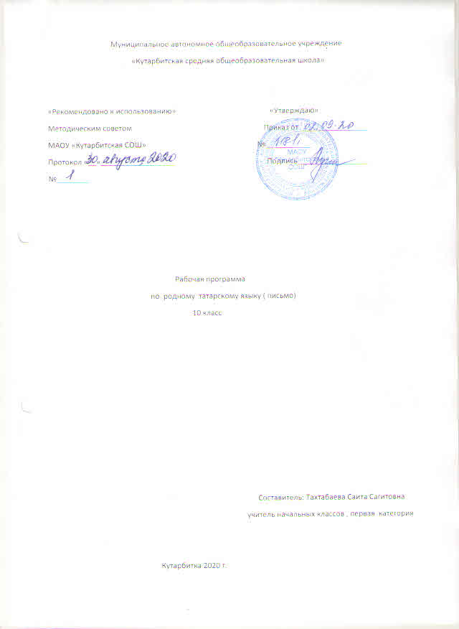

1. **ПЛАНИРУЕМЫЕ ПРЕДМЕТНЫЕ РЕЗУЛЬТАТЫ ОСВОЕНИЯ УЧЕБНОГО ПРЕДМЕТА «РОДНОЙ (ТАТАРСКИЙ) ЯЗЫК»**

* формирование представлений о роли языка в жизни человека, общества и государства; через изучение русского, родного и иностранного языков и литератур к ценностям национальной и мировой культуры;
* возможность свободно общаться в различных формах и на разные темы в учебном процессе и во внеклассных мероприятиях;
* формирование позитивного эмоционально-оценочного отношения к татарскому языку, понимание значимости хорошего владения родным языком, стремления к его грамотному использованию;
* осознание значимости татарского языка как государственного языка Республики Татарстан;
* представление о языке как об основном средстве человеческого общения и явлении национальной культуры, о роли родного языка в жизни человека и общества;
* овладение изучаемыми нормами татарского языка (орфоэпические, лексические, грамматические, орфографические, пунктуационные), правилами культуры речевого поведения; использование этих норм для успешного решения коммуникативных задач в ситуациях учебной языковой деятельности и бытового общения; формирование сознательного отношения к качеству своей речи, контроля за ней;
* овладение основами грамотного письма, основными орфографическими и пунктуационными умениями; применение правил орфографии и пунктуации в процессе письма;
* овладение основными понятиями и правилами из области фонетики, графики, лексики, морфемики, грамматики, орфографии, а также умениями находить, опознавать, характеризовать, сравнивать, классифицировать основные единицы языка (звуки, буквы, слова, предложения, тексты); использовать эти знания и умения для решения познавательных, практических и коммуникативных задач;
* понимание значимости правильной устной и письменной речи как показателя уровня общей культуры человека.

**Ожидаемые результаты реализации программы**

Уровень владения родным языком учащихся старших классов должен соответствовать следующим требованиям:

* знают основные функции языка;
* осознают и понимают такие понятия, как «речевая ситуация», «литературный язык», «нормы языка» и др.;
* усвоили основные признаки и взаимосвязь языковых единиц и уровней языка;
* знают орфоэпические, лексические, грамматические, орфографические и пунктуационные нормы татарского литературного языка;
* умеют пользоваться нормами речевого этикета, относящиеся к общественно-культурной, научной, официально-деловой и бытовой жизни;
* умеют давать оценку устному и письменному высказываниям с точки зрения их формы и содержания;
* проводят лингвистический анализ текста;
* осознают тесную взаимосвязь языка, истории народа и культуры.

Умение пользоваться знаниями, полученными на уроках родного языка, отражается в следующем:

* чтение текста с учетом его жанрового своеобразия (ознакомительное, изучающее, реферативное и т.д.);
* умение извлечь необходимой информации с различных источников (научных, справочных, электронных (Интернет) ресурсов);
* использование различных приемов информативной трансформации устных и письменных текстов;
* написание текстов, отражающих деловую, научную и бытовую жизнь, в различном жанре и стилях, в монологической и диалогической формах;
* соблюдение в устной и письменной речи орфоэпических, лексических и грамматических норм татарского литературного языка;
* усвоение норм речевого этикета в различных сферах общения;
* соблюдение в письме орфографических и пунктуационных норм современного татарского литературного языка;
* соблюдение в речи и письме порядок слов, характерный для татарского литературного языка;
* умение в различных ситуациях общаться в устной и письменной формах на татарском литературном языке: в учебном процессе и во внеклассных мероприятиях;
* умение переводить с татарского на русский язык и с русского на татарский язык тексты (устные и письменные), разные по своему жанру и стилю.

1. **СОДЕРЖАНИЕ УЧЕБНОГО ПРЕДМЕТА «РОДНОЙ (ТАТАРСКИЙ) ЯЗЫК»**
   1. **Содержание, обеспечивающее формирование и развитие коммуникативной компетенции**

Речь. Речевая ситуация. Устная и письменная речь. Диалогическая и монологическая речь.

Выделение особенностей устной и письменной речи. Анализ отдельных примеров, относящихся к различным видам речи. Умение выделить цели коммуникации с учетом различных речевых ситуаций.

Язык и речь. Использование языковых единиц в речи. Виды речи: устная и письменная речь, диалогическая и монологическая речь. Основные единицы речи: слово, предложение, текст.

Речевая деятельность. Различные виды и культура речевой деятельности: чтение, аудирование, говорение и письмо.

Усвоение различных видов речевой деятельности. Умение определить основную и дополнительную информацию, содержащуюся в тексте.

Использование полученных из разных источников знаний на практике. Письменное общее (выборочное или краткое) изложение содержания прослушанного или прочитанного текста.

Составление монологических и диалогических текстов, систематизация выбранного материала в соответствии с обозначенной темой.

1. **Содержание, обеспечивающее формирование и развитие лингвистической компетенции**

Язык – средство общения, общественное и политическое явление. Основные функции языка. Роль родного языка в формировании личности человека.

Классификация языков. Тюркские языки. Татарский язык среди тюркских языков. Общие сведения о татарском языке.

Формы употребления татарского языка: литературный язык, диалекты, просторечие, профессиональная речь, жаргоны и др.

Татарский язык – язык татарской художественной литературы, средства его описания.

Осознание роли и места татарского языка в общественной и личной жизни человека; формы употребления татарского языка: литературного языка, диалектов, просторечия, профессиональной речи, жаргона и др.

Татарское языкознание и его разделы. Ведущие ученые татарского языка и методики преподавания.

Основные разделы татарского языка: фонетика, лексикология, словообразование, грамматика (морфология и синтаксис), орфография и пунктуация.

Фонетика. Орфоэпия. Графика. Звук. Фонема. Изменения гласных и согласных. Транскибирование слов. Ударение. Интонация. Орфоэпия. Орфография и его принципы.

Лексикология. Лексическое значение слова. Многозначность слова. Прямое и переносное значение слов. Понятие об этимологии. Фразеологизмы. Лексикография.

Морфемика и словообразование. Особенности морфемного строя татарского языка. Способы словообразования.

Грамматика. Понятие о грамматике. Разделы грамматики.

Морфология. Части речи в татарском языке. Морфологический разбор различных частей речи.

Синтаксис. Основные синтаксические единицы: слово, словосочетание и предложение. Синтаксис простого и сложного предложения.

Текст. Понятие о тексте, его основные признаки (деление на значимые взаимосвязанные части). Тема, идея и микротема текста.

Средства связи отдельных предложений и частей текста. Абзац как средство достижения композиционно-стилистической целостности текста.

Функционально-семантические типы речи: описание, суждение, осмысление. Структура текста. Составление плана и тезиса как средства обработки текста.

Анализ текста с учетом его тематики, основной идеи и структуры. Деление текста на семантические части и составление его плана. Создание текстов, различных по жанру и стилям с соблюдением соответствующих норм (последовательность, взаимосвязь частей, соответствие выбранной теме). Оценка, исправление устной и письменной речи, составление ее плана и тезиса.

Прямая и косвенная речь.

Пунктуация.

Стилистика и культура речи. Функциональные стили татарского литературного языка.

1. **Содержание, обеспечивающее формирование и развитие этнокультурологической компетенции**

Расширение и углубление знаний о культуре своего народа и культуре народов Российской Федерации (известные достопримечательности, образцы литературы, выдающиеся люди и др.). Осознание старшеклассниками языка как формы выражения национально-культурной специфики татарского языка; расширение знаний о взаимосвязи развития языка и истории народа; совершенствование умений и навыков употребления этикетных норм общения со старшими и сверстниками в устной и письменной речи; соблюдение норм культуры межнационального общения в повседневной жизни.

В 10-11 классах актуализируются, обобщаются и углубляются знания и умения, полученные в предыдущих классах.

В процессе освоения раздела*“Фонетика. Орфоэпия. Графика”***учащиеся научатся:**

* сделать фонетический анализ более сложных словоформ;
* соблюдать орфоэпические нормы татарского языка;
* извлекать необходимую информацию из орфоэпического словаря татарского языка и справочной литературы и использовать ее в различных ситуациях общения.

**Учащиеся получат возможность:**

* различать средства выразительного чтения;
* выразительно читать различные по жанру текстов;
* извлекать необходимую информацию из орфоэпического словаря татарского языка и справочной литературы в мультимедийной форме и использовать ее в различных ситуациях общения.

В процессе освоения раздела*“Лексикология и фразеология”* **учащиеся научатся:**

* сделать лексический анализ слова с точки зрения его значения, происхождения, сферы и активности употребления;
* обобщать слова в тематические группы;
* определить лексические нормы в устной и письменной речи;
* установить лексическую синонимию во избежание тавтологических повторов, с целью достижения связной речи;
* выделить метафору, эпитет, олицетворение;
* использовать различные – толковые и фразеологические словари, а также словари синонимов и антонимов.

**Учащиеся получат возможность:**

* классифицировать лексический состав татарского языка;
* установить различие между лексическим и грамматическим значениями слов;
* оценить свою и чужую речь с точки зрения уместного, выразительного и точного использования лексических единиц;
* пользоваться лексико-фразеологическими средствами в текстах различных (публицистических и литературных, научных и официально деловых) жанров;
* извлекать необходимую информацию из различных словарей (толковых, синонимов, антонимов, иностранных слов, фразеологических) и мультимедийных средств.

В процессе освоения раздела *“Морфемика и словообразование”* **учащиеся научатся:**

* сделать морфемный анализ слов с нечеткими морфемными швами;
* определить способы образования слов и привести свои примеры;
* образовать от предложенного учителем слова однокоренные слова;
* распознать части речи и члены предложения исходя из морфемного строения слова.

**Учащиеся получат возможность:**

* установить семантическую связь между однокоренными словами;
* определить значение словообразовательных элементов в литературно-художественных текстах как описательного элемента;
* извлекать необходимую информацию из словообразовательного словаря татарского языка и справочной литературы в мультимедийной форме и использовать ее в различных ситуациях общения;
* выяснить этимологию слова с целью усвоения его орфографии и лексического значения.

В процессе освоения раздела*“Морфология”* **учащиеся научатся:**

* анализировать различные части речи;
* использовать различные формы частей речи в рамках норм современного татарского литературного языка;
* употреблять знания и навыки по морфологии для выполнения орфографических норм и проведения различных типов анализов.

**Учащиеся получат возможность:**

* выделять грамматические омонимы;
* использовать различные формы частей речи в публицистических и литературных, научных и официально деловых стилях;
* извлекать необходимую информацию по морфологии из различных словарей и мультимедийных средств.

В процессе освоения раздела*“Синтаксис”* **учащиеся научатся:**

* анализировать словосочетания и предложения с точки зрения структуры, значения и особенностей употребления при коммуникации;
* различать синтаксические формы частей речи в рамках норм современного татарского литературного языка;
* использовать знания и умения по синтаксису в процессе проведения различных анализов.

**Учащиеся получат возможность:**

* использовать синтаксические средства в текстах различных (пуб­лицистического и литературного, научного и официально делового) жанров;
* провести синтаксический анализ предложений с учетом их функционально-стилистических особенностей, использовать их в речи как выразительное средство.

В процессе освоения раздела*“Орфография и пунктуация”* **учащиеся научатся:**

* использовать орфографические и пунктуационные нормы в пределах программы;
* сформулировать устные или письменные комментарии орфографии отдельных слов;
* выделять и исправлять орфографические и пунктуационные недочеты.

**Учащиеся получат возможность:**

* понимать роль и значение соблюдения орфографических и пунктуационных норм в устной и письменной речи;
* извлекать необходимую информацию из различных словарей (толковых, синонимов, антонимов, иностранных слов, фразеологических) и мультимедийных средств и их правильное употреблять в речи.

В процессе освоения раздела*“Стилистика”* **учащиеся научатся:**

* определить научный, официально-деловой и публицистические стили и их жанровые особенности;
* установить специфику подготовки выступлений перед аудито­рией (товарищами): обозначить его тематики, определить цели и задачи;
* учитывать возрастные и психологические особенности вовлечения лингвистического материала в свое выступление, его соответствие уровню знаний, умений и навыков учащихся.

**Учащиеся получат возможность:**

* отличать специфику устной и письменной речи;
* работать с текстами различных жанров и стилей (чтение готового текста или его трансформации в соответствии с обозначенными целью и задачами);
* переводить с татарского на русский язык и с русского на татарский язык различные по жанру и стилям тексты с соблюдением норм устной и письменной речи.

В процессе освоения раздела*“Язык и культура”* **учащиеся научатся:**

* выделить лингвистические единицы с этнокультурным компонентом в произведениях устного народного творчества, а также произведениях, созданных в жанре исторических романов и др.;
* находить яркие примеры произведений, утверждающие мнение о том, что изучение языка способствует лучшему усвоению истории свой страны и культуры;
* изучать правила татарского речевого этикета с целью уместного их уп­отребления в повседневной жизни: в учебном процессе и во внеклассной работе.

**Учащиеся получат возможность:**

* описать на примере изучаемых произведений тесную связь языка с историей культуры народа и его истории;
* охарактеризовать татарский речевой этикет в сравнении с этикетом других народов Российской Федерации.

**3. Тематическое планирование с указанием количества часов, отводимых на освоение каждой темы.**

|  |  |  |
| --- | --- | --- |
| **Основные темы программы** | **Всего часов** | **Основные виды учебной деятельности** |
| **10 класс 17 ч.** | | |
| Язык – средство общения, общественное и политическое явление. Основные функции языка. Роль родного языка в формировании личности человека. | 2 | Понимание общественно-политической значимости языка в жизни человека. Восприятие языка как средства общения между народами. Роль языка в выполнении различных функций в общественной жизни и жизни каждого гражданина страны. Понимание важности родного языка в формировании молодого поколения страны. |
| Классификация языков. Тюркские языки. Татарский язык среди тюркских языков. Общие сведения о татарском языке. | 2 | Совершенствование знаний о системе классификации языков в мире: о тюркских языках. Осознание места татарского языка среди остальных тюркских языков.  Получение общих сведений об истории становления и развития татарского литературного языка. |
| Основные разделы татарского языка: фонетика, лексикология, словообразование, грамматика (морфология и синтаксис), орфография и пунктуация. | 3 | Систематизация и актуализация знаний о разделах современного татарского литературного языка; особенности становления и развития. Получение информации о новых достижениях современной татарской лингвистической науки. |
| Фонетика. Орфоэпия. Графика. Звук. Фонема. Изменения гласных и согласных. Транскрибирование слов. Ударение. Интонация. Орфоэпия. Орфография и его принципы. | 3 | Совершенствование навыков правильного произношения, в том числе применительно к новому языковому материалу; соблюдение ударения и интонации в татарском языке; совершенствование ритмико-интонационных навыков оформления различных по цели высказывания предложений.  Систематизация знаний о звуковой и графической системе, об орфографических принципах татарского языка. Фонетический анализ слов, в которых наблюдаются случаи несоответствия звуков и букв. |
| Лексикология.Лексическое значение слова. Многозначность слова. Прямое и переносное значение слов. Понятие обэтимологии. Фразеологизмы. Лексикография. | 4 | Расширение объёма лексического минимума за счёт лексических средств, обслуживающих новые темы, проблемы и ситуации устного и письменного общения, а также наиболее распространённых устойчивых словосочетаний, реплик речевого этикета, отражающих особенности культуры татарского народа и его языка.  Овладение лексическими единицами, используемые в тематике старшей школы.  Распознавание и употребление в речи фразеологизмов, многозначных слов, омонимов, синонимов, антонимов. Соблюдение правил сочетаемости лексических единиц. Умение определить прямое и переносное значение слов. Типы словарей, принципы составления различных словарей. Лексический анализ слов. |
| Морфемика и словообразование. Особенности морфемного строя татарского языка. Способы словообразования. | 3 | Умение распознавать особенностей морфемного строения татарских слов (корня, основы, аффиксов) с четким и нечетким морфемными швами. Определение и применение основных способов словообразования (аффиксации, словосложения, конверсии и др.) различных частей речи. Морфемный и словообразовательный анализ различных частей речи. |